ΓΕΩΓΡΑΦΙΚΟΙ ΟΡΟΙ ΘΑΛΑΣΣΑΣ ΟΝΟΜΑ:……………………………
Μαθαίνω καλά τους γεωγραφικούς όρους της θάλασσας.
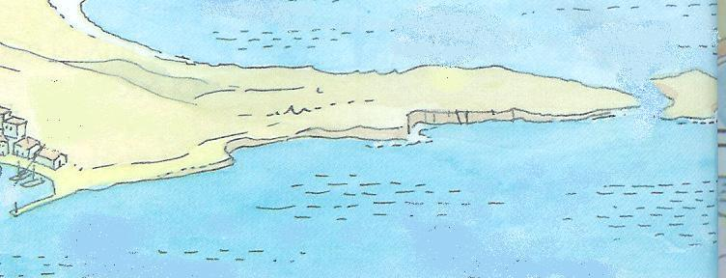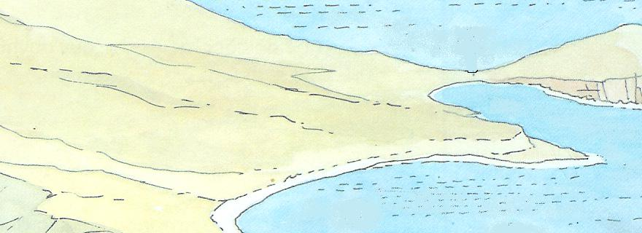

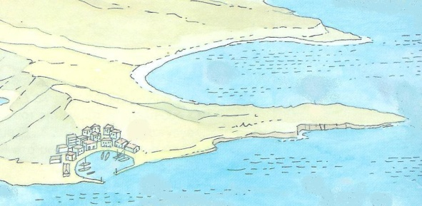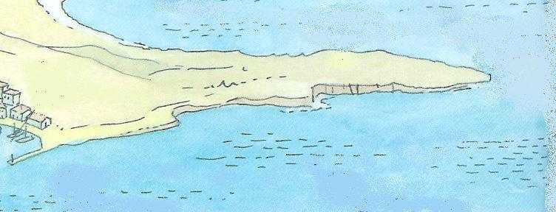

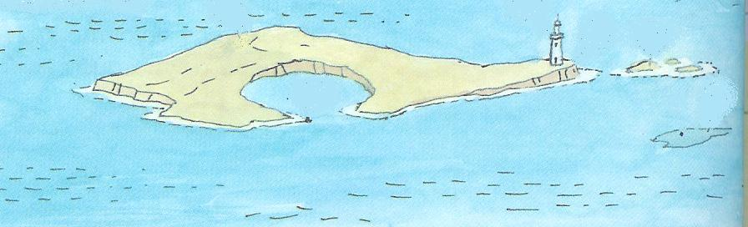

Χερσόνησος: Ένα κομμάτι ξηράς που μπαίνει μέσα στη θάλασσα και βρέχεται από τις τρεις πλευρές του.
Ακρωτήριο: Η άκρη της ξηράς που μπαίνει μέσα στη θάλασσα. Το άκρο της χερσονήσου.
Νησί: Ένα κομμάτι γης που βρέχεται από όλες τις πλευρές του από νερό.
Κόλπος: Ένα τμήμα θάλασσας που μπαίνει μέσα στη στεριά.
Όρμος: Ένας μικρότερος κόλπος.
Πορθμός: Μια στενή λωρίδα θάλασσας που χωρίζει δύο στεριές και ενώνει δύο θάλασσες.
Ισθμός: Μια στενή λωρίδα στεριάς που χωρίζει δύο θάλασσες και ενώνει δύο στεριές.
Διώρυγα: Μεγάλο τεχνητό κανάλι που ενώνει δύο θάλασσες ή λίμνες ή ποταμούς.
Λιμάνι: Το ασφαλές μέρος της θάλασσας όπου αράζουν τα πλοία.
Οριζόντιος διαμελισμός: όλα τα στοιχεία που διαμορφώνουν το σχήμα των ακτών (χερσόνησοι, ακρωτήρια, κόλποι κλπ).

